

**О внесении изменений в постановление акимата Карагандинской области от 15 января 2016 года № 02/02 "Об утверждении регламентов государственных услуг"**

***Утративший силу***

Постановление акимата Карагандинской области от 26 октября 2017 года № 67/04. Зарегистрировано Департаментом юстиции Карагандинской области 15 ноября 2017 года № 4443. Утратило силу постановлением акимата Карагандинской области от 3 июня 2020 года № 35/01

      Сноска. Утратило силу постановлением акимата Карагандинской области от 03.06.2020 № 35/01 (вводится в действие со дня его первого официального опубликования).

      В соответствии с Законом Республики Казахстан от 23 января 2001 года "О местном государственном управлении и самоуправлении в Республике Казахстан", Приказом Заместителя Премьер-Министра Республики Казахстан - Министра сельского хозяйства Республики Казахстан от 10 марта 2017 года № 110 "О внесении изменений и дополнений в приказ исполняющего обязанности Министра сельского хозяйства Республики Казахстан от 30 апреля 2015 года № 18-03/390 "Об утверждении стандартов государственных услуг в области животного мира" (зарегистрирован в Реестре государственной регистрации нормативных правовых актов за № 15119) акимат Карагандинской области **ПОСТАНОВЛЯЕТ:**

      1. Внести в постановление акимата Карагандинской области от 15 января 2016 года № 02/02 "Об утверждении регламентов государственных услуг" (зарегистрировано в Реестре государственной регистрации нормативных правовых актов за № 3665, опубликовано в информационно-правовой системе "Әділет" 24 февраля 2016 года, в газетах "Индустриальная Караганда" от 25 февраля 2016 года № 24 (21969), "Орталық Қазақстан" от 25 февраля 2016 года № 36-37 (22142)), следующие изменения:

      1) в регламенте государственной услуги "Принятие местными исполнительными органами области решения по закреплению охотничьих угодий и рыбохозяйственных водоемов и (или) участков за пользователями животным миром и установлению сервитутов для нужд охотничьего и рыбного хозяйства", утвержденном указанным постановлением:

      абзац пятый пункта 5 изложить в следующей редакции:

      "действие 4 - подготовка проекта Постановления либо в соответствии с пунктом 9-1 Стандарта мотивированного ответа об отказе в оказании

      государственной услуги (далее - мотивированный ответ) ответственным исполнителем отдела услугодателя. Длительность выполнения – в течение 3 (трех) часов. Результатом процедуры (действия) по оказанию государственной услуги является подготовка проекта Постановления либо мотивированного ответа;";

      абзац седьмой пункта 5 изложить в следующей редакции:

      "действие 6 - подписание Постановления либо мотивированного ответа руководителем услугодателя. Длительность выполнения – в течение 1 (одного) рабочего дня. Результатом процедуры (действия) по оказанию государственной услуги является подписание Постановления либо мотивированного ответа руководителем услугодателя;";

      абзац восьмой пункта 5 изложить в следующей редакции:

      "действие 7 - выдача Постановления либо мотивированного ответа сотрудником канцелярии услугодателя услугополучателю. Длительность выполнения – не более 30 минут. Результатом процедуры (действия) по оказанию государственной услуги является выдача Постановления либо мотивированного ответа услугополучателю.";

      абзац пятый пункта 7 изложить в следующей редакции:

      "действие 4 – подготовка проекта Постановления либо мотивированного ответа ответственным исполнителем отдела услугодателя. Длительность выполнения – в течение 3 (трех) часов;";

      абзац седьмой пункта 7 изложить в следующей редакции:

      "действие 6 - подписание Постановления либо мотивированного ответа руководителем услугодателя. Длительность выполнения – в течение 1 (одного) рабочего дня;";

      абзац восьмой пункта 7 изложить в следующей редакции:

      "действие 7 - выдача Постановления либо мотивированного ответа сотрудником канцелярии услугодателя услугополучателю. Длительность выполнения – не более 30 минут.";

      заголовок главы 4 изложить в следующей редакции:

      "4. Описание порядка взаимодействия с Государственной корпорацией "Правительство для граждан" и (или) иными услугодателями, а также порядка использования информационных систем в процессе оказания государственной услуги";

      пункт 8 изложить в следующей редакции:

      "8. Государственная услуга через Государственную корпорацию "Правительство для граждан" и веб-портал "электронного правительства" не оказывается.".

      приложение к регламенту государственной услуги "Принятие местными исполнительными органами области решения по закреплению охотничьих угодий и рыбохозяйственных водоемов и (или) участков за пользователями животным миром и установлению сервитутов для нужд охотничьего и рыбного хозяйства" изложить согласно приложению к настоящему постановлению.

      2. Контроль за исполнением настоящего постановления возложить на курирующего заместителя акима области.

      3. Настоящее постановление вводится в действие по истечении десяти календарных дней после дня его первого официального опубликования.

|  |  |
| --- | --- |
| *Аким Карагандинской области* | *Е. Кошанов* |

|  |  |
| --- | --- |
|  | Приложение  к постановлению акимата Карагандинской области  № 67/04 от 26 октября 2017 года |
|  | Приложение  к регламенту государственной услуги "Принятие местными исполнительными органами области решения по закреплению охотничьих угодий и рыбохозяйственных водоемов и (или) участков за пользователями животным миром и установлению сервитутов для нужд  охотничьего и рыбного хозяйства" |

**Справочник бизнес-процессов оказания государственной услуги "Принятие местными исполнительными органами области решения по закреплению охотничьих угодий и рыбохозяйственных водоемов и (или) участков за пользователями животным миром и установлению сервитутов для нужд охотничьего и рыбного хозяйства"**

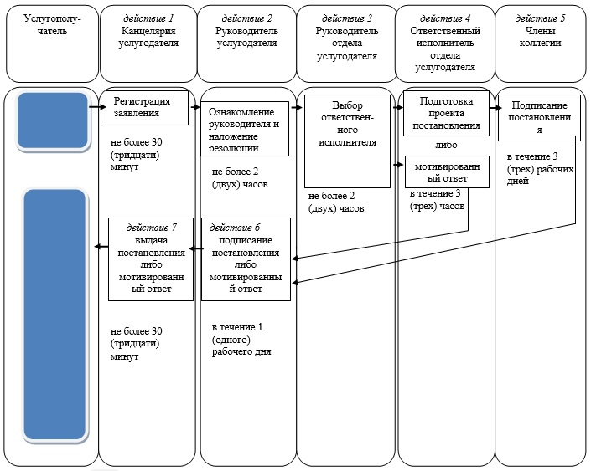

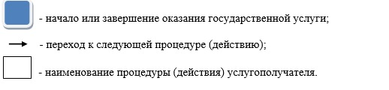

© 2012. РГП на ПХВ «Институт законодательства и правовой информации Республики Казахстан» Министерства юстиции Республики Казахстан